İKU BİLGİSAYAR MÜHENDİSLİĞİ BÖLÜMÜ

MEZUN PROFİLLERİ

Bu analiz toplam 2003-2013 yılları arasında mezun olmuş toplam 56 kişinin katılımı ile oluşturulmuştur.

Mezunlarımızın Sektöre Göre Dağılımı

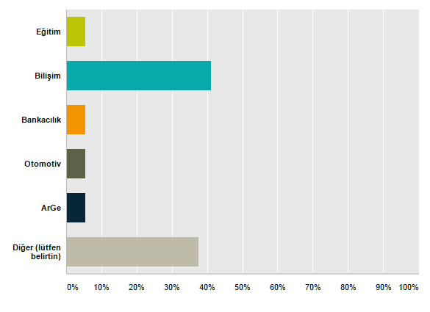
Diğer : Medya, Havacılık, Telekomunikasyon, Turizm, İnşaat

Mezunlarımızın Çalışma Alanlarına Göre Dağılımı

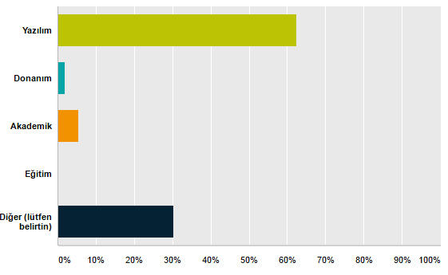
Diğer : Danışmanlık, Alan Dışı

Mezunlarımızın Firmada ki Pozisyonlarına Göre Dağılımı
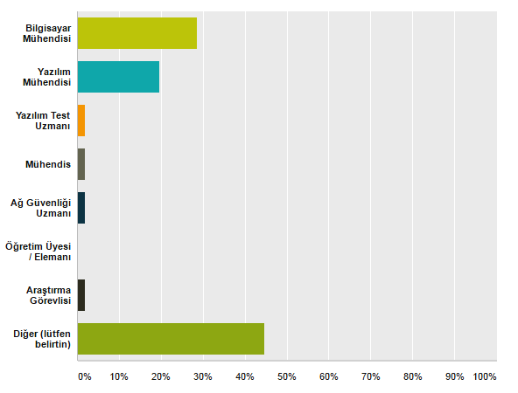
Diğer : Sistem Uzmanı, Kurucu, Pilot, İş Zekası Danışmanı

